河南郑州桐柏一中物理八年级下册期末考试定向测评
考试时间：90分钟；命题人：教研组
考生注意：
1、本卷分第I卷（选择题）和第Ⅱ卷（非选择题）两部分，满分100分，考试时间90分钟
2、答卷前，考生务必用0.5毫米黑色签字笔将自己的姓名、班级填写在试卷规定位置上
3、答案必须写在试卷各个题目指定区域内相应的位置，如需改动，先划掉原来的答案，然后再写上新的答案；不准使用涂改液、胶带纸、修正带，不按以上要求作答的答案无效。
第I卷（选择题 20分）
一、单选题（10小题，每小题2分，共计20分）
1、如图所示，小明让太阳光通过透明的镜片照射到白墙上。从图中现象可以判断（ ）
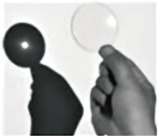
A．此镜片为凸透镜，可以用来矫正近视眼
B．此镜片为凸透镜，可以用来矫正远视眼
C．此镜片为凹透镜，可以用来矫正近视眼
D．此镜片为凹透镜，可以用来矫正近视眼
2、下面关于各种事例的描述，其中正确的是（ ）
A．把药液注射进肌肉里，利用了大气压强
B．民航客机能够腾空而起，利用了流体压强与流速的关系
C．航母上的舰载机起飞后，漂浮的航母受到的浮力不变
D．深海鱼到浅海后由于外界液体压强的增大，所以不能存活
3、将体积相同、材料不同的甲、乙、丙三个实心小球，分别轻轻放入三个装满水的同规格烧杯中，甲球沉底、乙球悬浮、丙球漂浮，如图所示，下列说法中正确的是（ ）
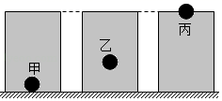
A．三个小球的质量大小关系是 m_{甲}＞m_{丙}＞m_{乙}
B．三个小球受到的浮力大小关系是 F_{甲}＝F_{乙}＜F_{丙}
C．三个小球的密度大小关系是ρ_{甲}＞ρ_{乙}＞ρ_{丙}
D．三个烧杯中的水对烧杯底部的压强大小关系是p_{甲}＞p_{丙}＞p_{乙}
4、力学知识的应用在我们的生活中随处可见，对如图的物理情境描述错误的是（ ）
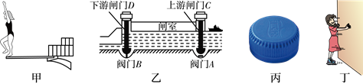
A．甲图中跳水运动员起跳后上升过程中，动能转化为重力势能
B．乙图中关闭下游阀门B，打开上游阀门A，闸室和上游构成连通器
C．丙图中瓶盖上设计有条纹，是通过增加接触面的粗糙程度来增大摩擦
D．丁图中小丽穿溜冰鞋推墙，她对墙的推力与墙对她的作用力是一对平衡力
5、电动自行车因方便、快捷深受人们的喜爱。下列关于电动自行车结构及使用说法正确的是（ ）
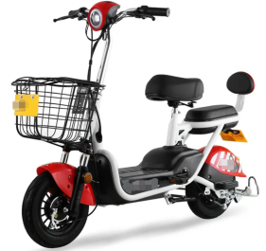
A．刹车装置相当于省力杠杆
B．电动自行车转弯时受到平衡力的作用
C．车鞍做成宽且软是为了减小压力
D．电动自行车在正常行驶过程中是将机械能转化为电能
6、下图中分别表示近视眼成像情况和矫正情况，正确的是（ ）
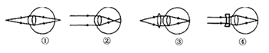
A．①③ B．①④ C．②③ D．②④
7、如图所示，两容器中分别装有相同高度的水和盐水（ρ_{水}＜ρ_{盐水}），A、B、C三点液体的压强分别为p_{A}、p_{B}、p_{C}，它们的大小关系是（ ）
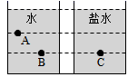
A．p_{A}＜p_{B}＜p_{C} B．p_{A}＞p_{B}＞p_{C} C．p_{A}＜p_{B}=p_{C} D．p_{A}=p_{B}=p_{C}
8、对于如图所涉及的物理知识，分析不正确的是（ ）
A．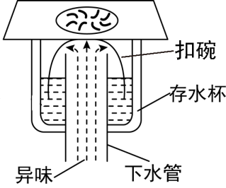某卫生间的地漏结构，存水杯中存的是同种液体，当液体不流动时，两部分的液面高度相同，设计采用了连通器原理
B．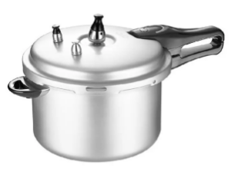高压锅煮食物熟得快是因为锅内气压越高液体沸点越低
C．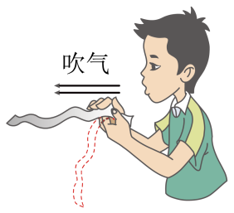纸条上方水平吹气，纸条向上飘起，纸条上方空气流速大，压强小
D．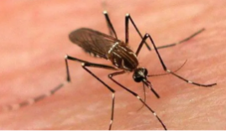蚊子能吸食人血，是因为蚊子的口器尖，即受力面积小，对皮肤的压强大
9、下列各情境中，小阳对书包做功的是（ ）
A．小阳背书包匀速走在水平路面上
B．小阳背着书包站在车站等车
C．小阳把放在地面的书包向上拎起
D．小阳不慎将书包从手中脱落
10、如图所示，斜面长s=3m，高h=0.5m，建筑工人用绳子在5s内将重400N的物体从其底端沿斜面向上匀速拉到顶端，拉力是120N（忽略绳子的重力）．则下列说法正确的是（ ）
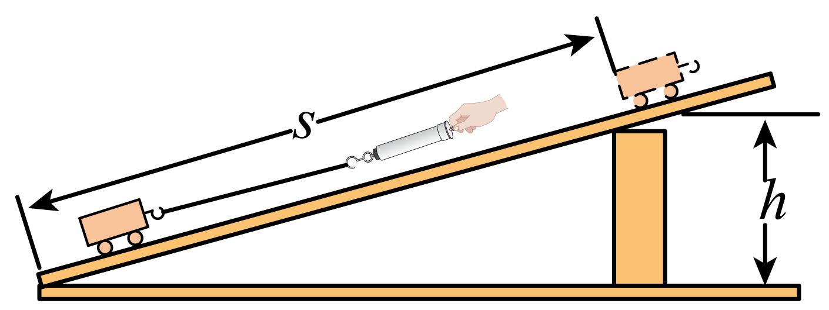
A．克服斜面摩擦力所做的功是160J
B．拉力的功率是50W
C．拉力所做的功是300J
D．斜面的机械效率是80%
第Ⅱ卷（非选择题 80分）
二、填空题（10小题，每小题3分，共计30分）
1、杠杆在我国古代就有许多巧妙应用护城河上安装的吊桥就是一个杠杆，如图所示，它的支点是 点，动力作用点是 点，阻力是 。
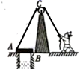
2、如图所示，玻璃瓶中装入适量带色的水，从玻璃管吹入少量空气，使管中水面高于瓶口。将此装置由一楼拿到十楼，发现玻璃管中的液柱 ，说明大气压随高度的增加而 ；随着大气压的减小，水的沸点 。
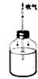
3、两个完全相同的圆柱形容器放在水平桌面上，分别装有质量相等的水和酒精，液面高度如图所示，则甲容器中液体对容器底部的压强 乙容器中液体对容器底部的压强；甲容器中点A和乙容器中点B在同一水平线上，则p_{A} p_{B}，已知ρ_{水}＞ρ_{酒精}（两空均选填“<”、“>”或“=”）。
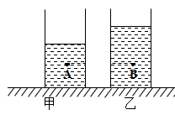
4、如图在粗糙斜面上将一个重为16N的物体匀速拉到高h处，沿斜面向上的拉力为10N，斜面长s＝2m、高h＝1m。其中物体受到的摩擦力大小为 N，斜面的机械效率为 。在高度相同时，斜面越长越 （选填“省力”或“费力”）。
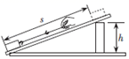
5、一个工人用类似如图所示的滑轮组提起2000N的货物，所用的拉力是800N，绳子自由端被拉下4m。则这个工人做的有用功是 J；该滑轮组的机械效率是 。
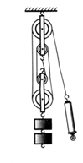
6、虽然受冠状病毒的影响人们出行较少，但是今年五一期间仍然发生许多交通事故，阜营高速公路上就发生了一起这样的交通事故，两辆同向行驶的汽车发生“追尾”。如图所示汽车B刹车后由于 撞到汽车A，此时对汽车A中的司机起保护作用的是 （选填“汽车座椅上的头枕”或“座位前方安全气囊”）；我们常说汽车靠牵引力前进，实际上是靠后胎与地面间的 力来推动汽车前进。
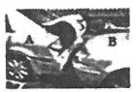
7、用焦距为10cm的凸透镜探究成像规律，如图所示，烛焰在光屏上成清晰的像，则光屏到凸透镜的距离可能是 cm（选填“8”、“18”或“28”）；把近视镜片放在蜡烛和凸透镜之间，应将光屏向 （选填“左”或“右”）调节，才能在光屏上重新成清晰的像。
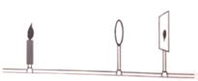
8、如图是A端开口B端封闭的L形容器，内盛有水，已知B端顶面离容器底6 cm，A端内液面离容器底26 cm．则B端顶面受到水的压强为 Pa．
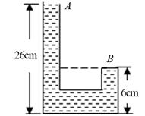
9、2021年5月15日，我国首次火星探测任务天问一号探测器在火星乌托邦平原南部预选着陆区着陆，在火星上首次留下中国印迹，迈出了我国星际探测征程的重要一步。5月22日，天问一号着陆器打开，我国火星探洲车 “祝融号”（如图所示）展开太阳能翼板，驶离着陆器开始了火星漫步之旅。火星车有六个宽大的车轮，这是为了 压强；车轮表面有凹凸不平的纹路，这是为了 摩擦。
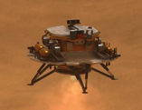
10、中山舰是“浓缩了中国现代史“的一代名舰，其排水量780t,长64.48m,宽8.99m,它在安全航行中受到的最大浮力为 N.1938年中山舰在长江被日军击中，沉入19m深的江底，则沉没后的中山舰舰底受到水的压强是 Pa(g取10N/kg)
三、计算题（3小题，每小题10分，共计30分）
1、用如图所示的滑轮组将货物匀速向上提升3m，人的拉力F为200N ，这个过程中滑轮组提升货物的机械效率为80% ，求：
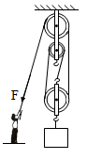
（1）绳子自由端移动的距离s；
（2）人的拉力F做的功；
（3）货物的重力。
2、如图所示，一平底玻璃容器放在水平桌面上，内装700g的水，杯子的底面积是50cm²（g=10N/kg）。
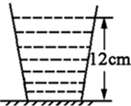
（1）求水对杯底的压强；
（2）若桌面所受玻璃杯的压强是2×10³Pa求玻璃杯的质量。
3、双轮电动平衡车越来越受到人们的喜爱，如图所示，质量为40kg的小红驾驶平衡车在平直的路面上匀速行驶。已知平衡车的质量为10kg，轮胎与地面的总接触面积为25cm²。求：
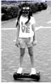
（1）平衡车的重力；
（2）小红驾驶平衡车时，车对地面的压强。
四、实验探究（2小题，每小题10分，共计20分）
1、某小组在“测滑轮组机械效率的实验”中得到的数据如表所示，实验装置如图所示：
实验次数 | 钩码重量G/N | 钩码上升高度h/m | 绳端拉力F/N | 绳端移动距离s/m | 机械效率
1 | 4 | 0.1 | 1.8 | 0.3 | 74%
2 | 8 | 0.1 | 3.3 | 0.3 | 81%
3 | 12 | 0.1 | 4.5 | 0.3

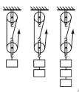
（1）实验中应沿竖直方向 缓慢拉动弹簧测力计；
（2）小组同学发现实验过程中边拉动边读数，弹簧测力计示数不稳定，认为应该静止时读数，你认为他的想法 （选填“正确”或“不正确”），因为他没有考虑到 对滑轮组机械效率的影响；
（3）请将表中的数据填写完整 ；
（4）通过比较实验数据可得出结论： ；
（5）完成上面实验后，还可以更换或改变实验器材的组装进行拓展探究。请按照示例写出一种不同的方案。
项目 | 更换或改变实验器材的组装及操作 | 装置简图 | 探究的问题
示例 | 将滑轮组绕线改为动滑轮由2段绳子悬挂 | 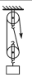 | 探究滑轮机械效率与绳绕线方式的关系
拓展探究

2、在“探究影响滑动摩擦力大小的因素”实验中：
以上内容仅为本文档的试下载部分，为可阅读页数的一半内容。如要下载或阅读全文，请访问：https://d.book118.com/308061106137006031

